Varm lunsj i Olstadmoen barnehage

På grunn av at vi kaster enorme mengder med mat har vi besluttet å kun servere varm lunsj en dag per uke. Hvilken dag vi heretter får servert varm lunsj vil variere utfra vår tidligere erfaring om hva barna liker/ikke liker (se meny under). Barna vil fremdeles få servert lunsj fire dager per uke, men den ene dagen der barna tidligere fikk servert varmlunsj vil nå bli erstattet med smørelunsj. Smørelunsj er forøvrig det måltidet der barna sitter lengst og spiser mest

Noen foresatte har ønske om å se ingrediensene i matrettene, og det er av den grunn lagt ved en detaljert ingrediens oversikt.
Dato: | Meny varm lunsj høsten 2020
Mandag 13. januar | Kyllingsuppe kremet med brød
Torsdag 23. januar | Kremet rømmekylling med potetmos
Torsdag 30. januar | Kjøttboller kylling med spagetti fullkorn og tomatsaus m/ innkokte grønnsaker
Torsdag 6. februar | Kjøttboller med potetmos, fløtesaus, brokkoli og blomkål (Laktosefri)
Mandag 10 februar | Taco Fajita med kylling lårfilet, isberg salat, agurk og mais. Mild salsa.
Mandag 17. februar | Lasagne med kylling / oksekjøttdeig, agurk og Cherry tomat
Mandag 24. februar | Pølselapskaus med grovt brød
Torsdag 5. mars | Vill vest - gryte med kyllingfilet og potet
Torsdag 12. mars | Kjøttkaker i brun saus med kokt potet og ertestuing
Fredag 20. mars | Lasagne med kylling / oksekjøttdeig, agurk og Cherry tomat
Mandag 23. mars | Pølser krydret med pasta Fusilli og bakt paprika/gulrot
Mandag 30. mars | Bolognaise og grønnsakssaus (oksekjøttdeig) med spagetti fullkorn
Fredag 10. april | Fiskeboller med hvit saus, kokte poeter og raspet gulrot
Torsdag 16. april | Taco Fajita med kylling lårfilet, isberg salat, agurk og mai. Mild salsa.
Torsdag 23. april | Lasagne med kylling / oksekjøttdeig, agurk og Cherry tomat
Torsdag 30. april | Pølselapskaus med grovt brød
Mandag 4. mai | Kremet rømmekylling med potetmos
Mandag 11. mai | Kjøttboller kylling med spagetti fullkorn og tomatsaus m/ innkokte grønnsaker
Onsdag 20. mai | Taco Fajita med kylling lårfilet, isberg salat, agurk og mais. Mild salsa.
Torsdag 28. mai | Pølser krydret med pasta Fusilli og bakt paprika/gulrot
Torsdag 4. juni | Bolognaise og grønnsakssaus (oksekjøttdeig) med spagetti fullkorn
Fredag 12. juni | Kjøttboller kylling med spagetti fullkorn og tomatsaus m/ innkokte grønnsaker
Mandag 15. juni | Vill vest - gryte med kyllingfilet og potet

DAGENS RETT mandag 13. januar 2020

Skriv ut
Standard | Kyllingsuppe kremet med brød
Halal | Kyllingsuppe kremet med brød HALAL
Vegetar | Grønnsakssuppe 280 gr og grovt brød

Standard

Kyllingsuppe kremet med brød
Allergener i retten: GLUTENMELKEPROTEIN (MELK)LAKTOSE OG MELKEPROTEIN
Klikk på allergen for å se erstatningsretten for allergenet.
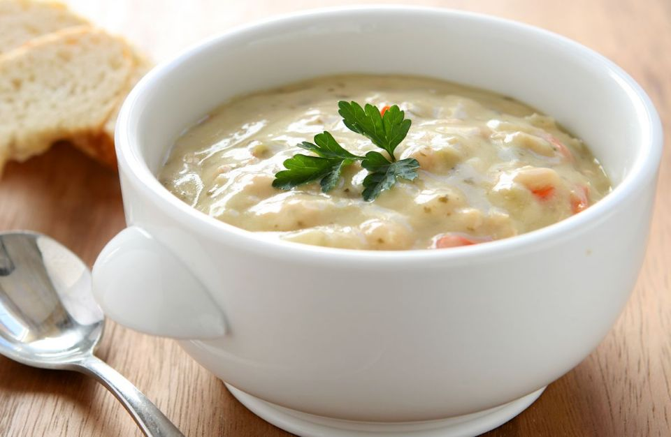
Ingrediens | Gram
Kyllingsuppe kremet  Løk, purre, potet, kyllingfilet, grønnsaksbuljong, Millac, gurkemeie, salt og pepper.  Allergener: Melkeprotein (melk), Laktose og Melkeprotein | 280
Grovt brød  HVETEMEL, vann, sammalt HVETE (15%), HAVREMEL (15%), HAVREKLI (7%), HAVREGRYN (4%), gjær, tørket surdeig av HVETE, salt, HVETEGLUTEN, vegetabilsk olje og fett (raps, fullherdet raps), enzymer (alfa amylase), emulgator (E471, E472e), surhetsregulerende middel (E330), melbehandlingsmiddel (E300), aroma. Kan inneholde spor av: Melk, sesamfrø, soya. Brødet er 76% grovt.  Allergener: Gluten | 47

DAGENS RETT torsdag 23. januar 2020
Skriv ut
Standard | Kremet kylling med gulrot og potetmos
Halal | Kremet kylling med gulrot og potetmos HALAL
Vegetar | Falafel med hvitsaus, kokt gulrøtter og potetmos (LAKTOSEFRI) -VGT

Standard

Kremet kylling med gulrot og potetmos
Allergener i retten: MELKEPROTEIN (MELK)LAKTOSE OG MELKEPROTEIN
Klikk på allergen for å se erstatningsretten for allergenet.
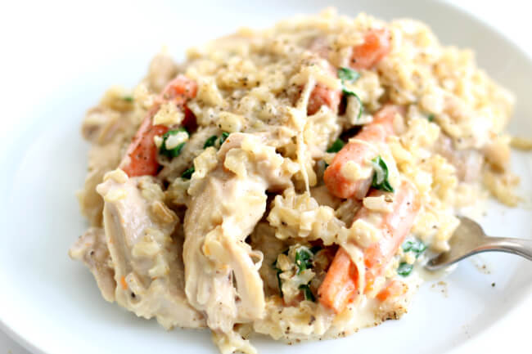
Ingrediens | Gram
Kremet kylling med gulrot  Millac, ingefær rot, hvitløk, salt, pepper, kyllingfilet og gulrot  Allergener: Melkeprotein (melk), Laktose og Melkeprotein | 180
Potetmos (LAKTOSEFRI)  Potet, laktosefri Millac fløte, melkefritt smør, salt og pepper  Allergener: Melkeprotein (melk), Laktose og Melkeprotein | 120

DAGENS RETT torsdag 30. januar 2020
Skriv ut
Standard | Kjøttboller kylling med spagetti fullkorn og tomatsaus m/ innkokte grønnsaker
Halal | Kjøttboller HALAL med potetmos og tomatsaus med innkokte grønnsaker
Vegetar | Soyaboller med potetmos tomatsaus med innkokte grønnsaker.VEGETAR

Standard

Kjøttboller kylling med spagetti fullkorn og tomatsaus m/ innkokte grønnsaker
Allergener i retten: GLUTENTOMAT
Klikk på allergen for å se erstatningsretten for allergenet.
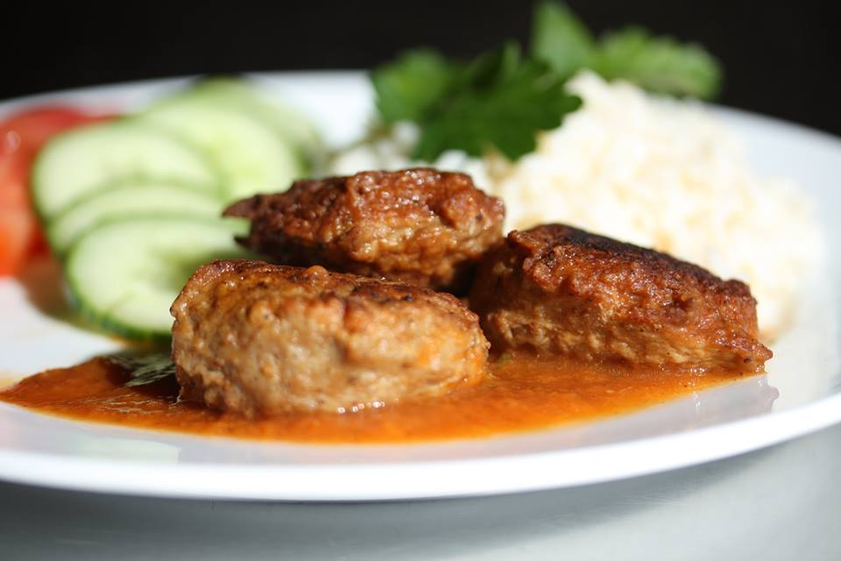
Ingrediens | Gram
Kyllingkjøttboller (3 stk)  Kyllingkjøtt (74%), fett fra kylling, vann, fiber av potet, salt, dekstrose, stabilisator fosfat (E450,E451), løkpulver, hvit pepper, aroma, krydderblanding, krydderekstrakt Stekt i rapsolje | 90
Tomatsaus med innkokte grønnsaker  Hermetisert hakket tomat, Tomatpuré, Løk, Gulrot, purre, Oregano, Salt og Pepper, vann.  Allergener: Tomat | 100
Spagetti fullkorn  Fullkornmel av durumhvete (55%) og mel av durumhvete.  Allergener: Gluten | 120

DAGENS RETT torsdag 6. februar 2020

Skriv ut
Standard | Kjøttboller med potetmos, fløtesaus, brokkoli og blomkål (Laktosefri)
Halal | Kjøttboller HALAL av kylling med potetmos, fløtesaus og brokkoli og blomkål
Vegetar | Stekt falafel med potetmos, fløtesaus og brokkoli og blomkål VEGETAR

Standard

Kjøttboller med potetmos, fløtesaus, brokkoli og blomkål (Laktosefri)
Allergener i retten: GLUTENMELKEPROTEIN (MELK)LAKTOSE OG MELKEPROTEIN
Klikk på allergen for å se erstatningsretten for allergenet.
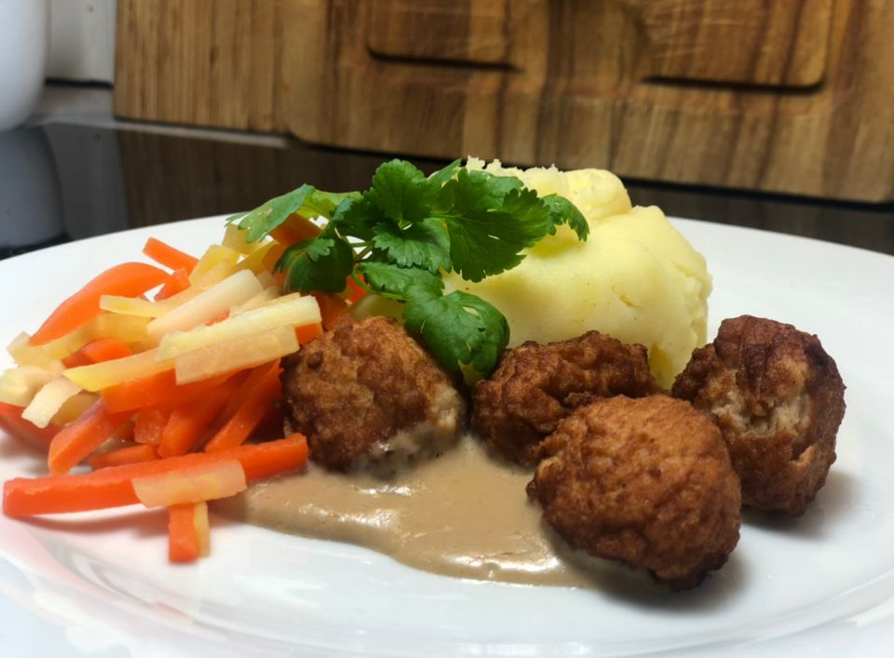
Ingrediens | Gram
Kyllingboller (3 stk)  Kyllingkjøtt (53 %), vann, fett fra kylling, fiber av potet, salt,,stabilisator fosfat (E450,E451), hvit pepper. | 90
Fløtesaus til kjøttboller  Millac fløte laktosefri, salt, grønnsaksbuljong, hvetemel, melkefritt smør, salt og hvit pepper. Buljong er: Jodert salt, maltodekstrin, potetstivelse, gjærekstrakt, sukker, extra virgin olivenolje (5 %), grønnsaker (2,2 %) (løk, gulrot, purre, hvitløk), persilleblader, smaksforsterker (dinatrium 5`-ribonukleotider), krydder (gurkemeie, hvit pepper),  Allergener: Gluten, Melkeprotein (melk), Laktose og Melkeprotein | 50
Grønnsaksmiks blomkål og brokkoli  Blomkål 25 gram Broccoli 25 gram | 50
Potetmos (LAKTOSEFRI)  Potet, laktosefri Millac fløte, melkefritt smør, salt og pepper  Allergener: Melkeprotein (melk), Laktose og Melkeprotein | 120

DAGENS RETT mandag 10. februar 2020

Skriv ut
Standard | Taco Fajita med kylling lårfilet, isberg salat, agurk og mais . Mild salsa.
Halal | Taco Fajita med HALAL kylling lårfilet, paprika, agurk og mais, isbergsalat. Mild salsa HALAL
Vegetar | Taco Fajita med QUORN kjøttdeig, paprika, agurk og mais, isbergsalat. Mild salsa. VEGETAR

Standard

Taco Fajita med kylling lårfilet, isberg salat, agurk og mais. Mild salsa.
Allergener i retten: GLUTENTOMAT
Klikk på allergen for å se erstatningsretten for allergenet.
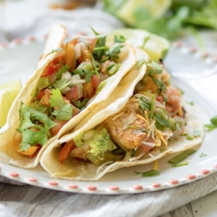
Ingrediens | Gram
Kylling lårfilet stekt  Lårfilet av kylling | 80
Tomatsalsa mild  Tomat, rødløk, hvitløk, timian fersk  Allergener: Tomat | 50
Isbergsalat  Isbergsalat fersk | 20
Grønnsaksmiks taco mais og agurk 20/30  Hermetisk mais, agurk 20 gr mais, 30 gr agurk | 50
Tortilla wrap 2 stk (2 stk)  Vann, sammalt HVETE, HVETEMEL, fermentert BYGGMEL, HAVREGRYN, sammalt RUG, siktet RUGMEL, BYGGMALTEXTRAKT, fullformalt BYGG, solsikkekjerner, HAVREMEL, gjær, honning, HVETEKLI, RUGKLI, rapsolje, salt, maltmel av HVETE, HVETEGLUTEN, tørket surdeig av HVETE, emulgator (E 471, E 472e), fullherdet fett av raps, melkesyrekultur, enzym, melbehandlingsmiddel (E 300), surhetsregulerende middel (E 330), aroma, farge (E 160a) Produktet inneholder: gluten Andel fullkornsmel av ferdig bakt vare: 27,64% Andel hele korn av ferdig bakt vare: 4,61% Andel kli av ferdig bakt vare: 2,30% Grovhet: 75,62%  Allergener: Gluten | 65

DAGENS RETT mandag 17. februar 2020

Skriv ut
Standard | Lasagne med kylling / oksekjøttdeig, agurk og Cherry tomat
Halal | Lasagne vegetar uten melk og gluten, agurk og Cherry tomat HALAL
Vegetar | Lasagne vegetar u/ melk og gluten med agurk og Cherry tomat VGT

Standard

Lasagne med kylling / oksekjøttdeig, agurk og Cherry tomat
Allergener i retten: GLUTENTOMATMELKEPROTEIN (MELK)LAKTOSE OG MELKEPROTEIN
Klikk på allergen for å se erstatningsretten for allergenet.
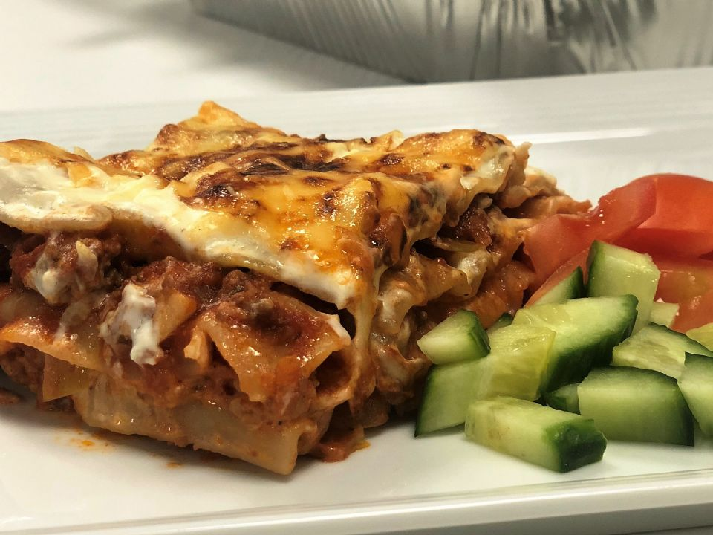
Ingrediens | Gram
Lasagne med kylling / oksekjøttdeig  Hermetisert hakket tomat, Tomatpuré, Løk, Gulrot, purre, Oregano, Salt og Pepper, vann, kyllingkjøttdeig, oksekjøttdeig, lasagne plater, Millac laktosefri fløte,  Allergener: Gluten, Tomat, Melkeprotein (melk), Laktose og Melkeprotein | 250
Grønnsaksmiks Cherrytomat og agurk  Cherrytomat 25 gram Agurk 25 gram  Allergener: Tomat | 50

DAGENS RETT mandag 24. februar 2020

Skriv ut
Standard | Pølselapskaus med grovt brød
Halal | Pølselapskaus HALAL med grovt brød
Vegetar | Pølselapskaus med Soya pølser med grovt brød. Vegetar

Standard

Pølselapskaus med grovt brød
Allergener i retten: GLUTENSELLERI
Klikk på allergen for å se erstatningsretten for allergenet.
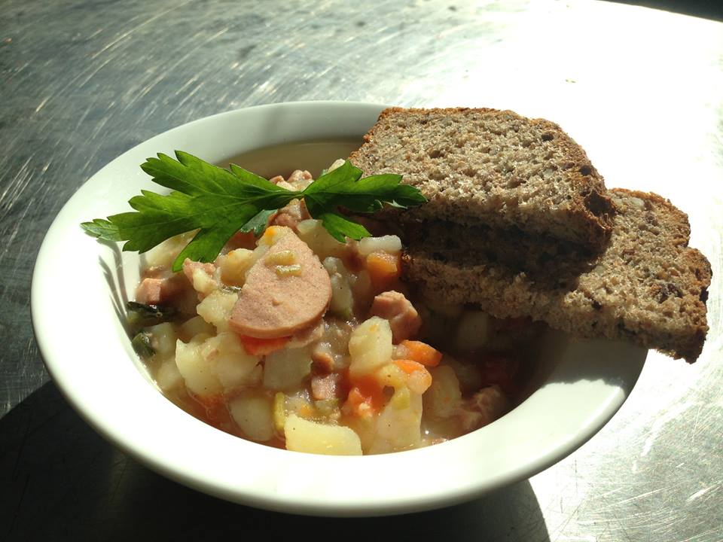
Ingrediens | Gram
Pølselapskaus  Gulrot, Kålrot, Potet, Sellerirot, Vann, Grønnsaksbuljong, pølser , purre  Allergener: Selleri | 250
Grovt brød  HVETEMEL, vann, sammalt HVETE (15%), HAVREMEL (15%), HAVREKLI (7%), HAVREGRYN (4%), gjær, tørket surdeig av HVETE, salt, HVETEGLUTEN, vegetabilsk olje og fett (raps, fullherdet raps), enzymer (alfa amylase), emulgator (E471, E472e), surhetsregulerende middel (E330), melbehandlingsmiddel (E300), aroma. Kan inneholde spor av: Melk, sesamfrø, soya. Brødet er 76% grovt.  Allergener: Gluten | 47

DAGENS RETT torsdag 5. mars 2020

Skriv ut
Standard | Vill vest - gryte med kyllingfilet og potet
Halal | Vill vest - gryte med kyllingfilet og HALAL potet
Vegetar | Vill vest - gryte UTEN KYLLING med potet - VGT

Standard

Vill vest - gryte med kyllingfilet og potet
Allergener i retten: TOMAT
Klikk på allergen for å se erstatningsretten for allergenet.

Ingrediens | Gram
Vill vest - gryte  Kyllingfilet, løk, gulrot, potet, hermetisk tomat, olivenolje, salt, pepper, timian, hermetisk mais, maisenna og hvite bønner store  Allergener: Tomat | 280

DAGENS RETT torsdag 12. mars 2020

Skriv ut
Standard | Kjøttkaker i brun saus med kokt potet og ertestuing
Halal | Kjøttkaker HALAL med brun saus, kokte poteter og ertestuing
Vegetar | Falafel med brun saus, kokte poteter og ertestuing. VEGETAR

Standard

Kjøttkaker i brun saus med kokt potet og ertestuing
Allergener i retten: GLUTENSVOVELDIOKSID OG SULFITTERLUPIN
Klikk på allergen for å se erstatningsretten for allergenet.
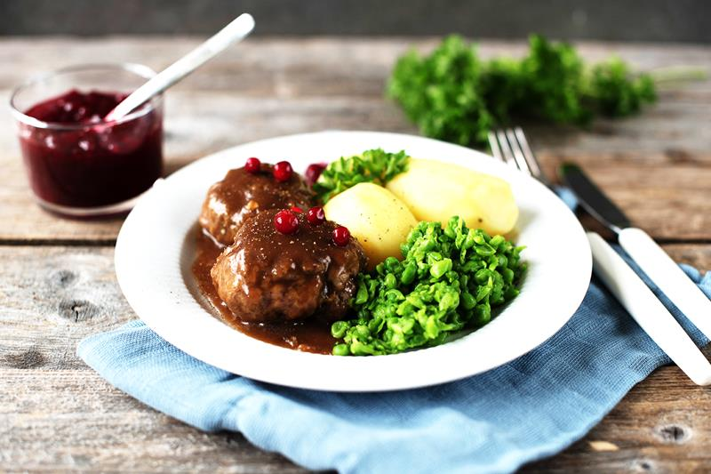
Ingrediens | Gram
Kyllingkjøttkaker (1,5 stk)  Ingredienser: Kyllingkjøtt (74%), fett fra kylling, vann, fiber av potet, salt, dekstrose, stabilisator fosfat (E450,E451), løkpulver, hvit pepper, aroma, krydderblanding, krydderekstrakt Stekt i rapsolje. | 90
Brun saus  Melkefritt smør, hvetemel, grønnsaksbuljong, vann, salt, pepper. Buljong er:Jodert salt, maltodekstrin, potetstivelse, gjærekstrakt, sukker, extra virgin olivenolje (5 %), grønnsaker (2,2 %) (løk, gulrot, purre, hvitløk), persilleblader, smaksforsterker (dinatrium 5`-ribonukleotider), krydder (gurkemeie, hvit pepper),  Allergener: Gluten | 50
Poteter  Sousvides potet | 120
Ertestuing  erter 93 %, sukker, maisstivelse, salt, rapsolje, aroma, sitronsyre, antioksidant (natriumhydrogensulfitt), fargestoff (kurkumin).  Allergener: Svoveldioksid og sulfitter, Lupin | 50

DAGENS RETT fredag 20. mars 2020

Skriv ut
Standard | Lasagne med kylling / oksekjøttdeig, agurk og Cherry tomat
Halal | Lasagne vegetar uten melk og gluten, agurk og Cherry tomat HALAL
Vegetar | Lasagne vegetar u/ melk og gluten med agurk og Cherry tomat VGT

Standard

Lasagne med kylling / oksekjøttdeig, agurk og Cherry tomat
Allergener i retten: GLUTENTOMATMELKEPROTEIN (MELK)LAKTOSE OG MELKEPROTEIN
Klikk på allergen for å se erstatningsretten for allergenet.
Ingrediens | Gram
Lasagne med kylling / oksekjøttdeig  Hermetisert hakket tomat, Tomatpuré, Løk, Gulrot, purre, Oregano, Salt og Pepper, vann, kyllingkjøttdeig, oksekjøttdeig, lasagne plater, Millac laktosefri fløte,  Allergener: Gluten, Tomat, Melkeprotein (melk), Laktose og Melkeprotein | 250
Grønnsaksmiks Cherrytomat og agurk  Cherrytomat 25 gram Agurk 25 gram  Allergener: Tomat | 50

DAGENS RETT mandag 23. mars 2020

Skriv ut
Standard | Pølser krydret med pasta Fusilli og bakt paprika/gulrot
Halal | Pølser HALAL med pasta Fusilli (lactosefri) og bakt paprika/gulrot
Vegetar | Pølser (FALALFEL) med pasta Fusilli og bakt paprika/gulrot VGT

Standard

Pølser krydret med pasta Fusilli og bakt paprika/gulrot
Allergener i retten: GLUTENPAPRIKA
Klikk på allergen for å se erstatningsretten for allergenet.

Ingrediens | Gram
Pølser Urtebratwurst Holmens  kyllingkjøtt (78%), vann, tapiocastivelse, dekstrose, salt, kyllingprotein, løk, pepper, ingefær, muskat, hvitløk, persille, rosmarin, basilikum, timian, merian, mynte, chili, antioksidant (natriumascorbat),fortykningsmiddel (E452, E451, E450), naturtarm(lam). MÅ VARMEBEHANDLES. GLUTEN OG LAKTOSEFRI. | 90
Bakt paprika og gulrot  Paprika, gulrot, oregano, salt  Allergener: Paprika | 50
Fusilli fullkorn (pastaskruer)  Fullkornmel av durumhvete (55 %) og mel av durumhvete.  Allergener: Gluten | 120

DAGENS RETT mandag 30. mars 2020

Skriv ut
Standard | Bolognaise og grønnsakssaus (oksekjøttdeig) med spagetti fullkorn
Halal | Spagetti fullkorn med tomatsaus med bønner og innkokte grønnsaker HALAL
Vegetar | Spagetti fullkorn med tomatsaus med bønner og innkokte grønnsaker miks VEGETAR

Standard

Bolognaise og grønnsakssaus (oksekjøttdeig) med spagetti fullkorn
Allergener i retten: GLUTENTOMATPAPRIKAOKSE
Klikk på allergen for å se erstatningsretten for allergenet.
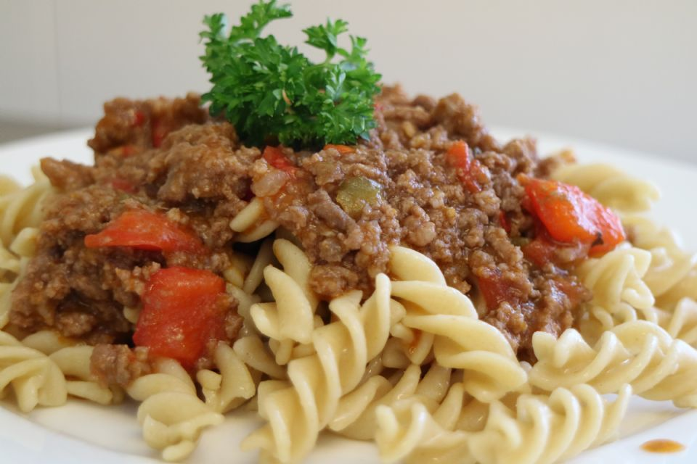
Ingrediens | Gram
Bolognaise og grønnsakssaus okse  Kjøttdeig okse, Hermetisert hakket tomat, Tomatpuré, Løk, Gulrot, Paprika, Oregano, vann, Salt, Pepper  Allergener: Tomat, Paprika, Okse | 120
Spagetti fullkorn 180 gr  Fullkornmel av durumhvete (55%) og mel av durumhvete.  Allergener: Gluten | 180

DAGENS RETT fredag 10. april 2020

Skriv ut
Standard | Fiskeboller med hvit saus, kokte poteter og raspet gulrot.
Halal | Fiskeboller med raspede gulrøtter, kokte poteter og hvit saus HALAL
Vegetar | Fiskeboller med raspede rå gulrøtter, kokte poteter og hvit saus. VEGETAR

Standard

Fiskeboller med hvit saus, kokte poteter og raspet gulrot.
Allergener i retten: FISKLAKTOSE (MELK)MELKEPROTEIN (MELK)LAKTOSE OG MELKEPROTEIN
Klikk på allergen for å se erstatningsretten for allergenet.
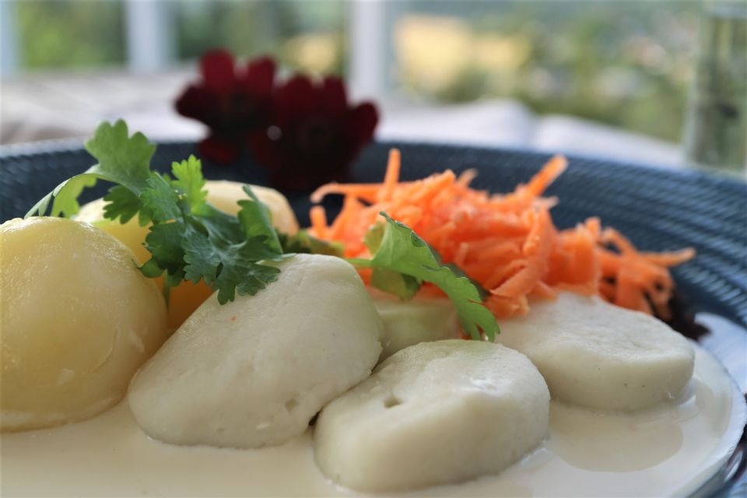
Ingrediens | Gram
Fiskeboller Laks og vilt (4 stk)  Melk, seifilet(13,3 %), Kvitlaks(13,3 %), lyse(6,6 %), torskefilet(6,6 %),Fiskekraft ( vann,løk) potetmel, tapiokastivelse, rapsolje, salt. laktat, rismel, fiskeproteinekstrakt, krydderekstrakter, antiklumpemiddel E551, dekstrose, naturlig aroma og krydder.  Allergener: Fisk, Laktose (melk), Melkeprotein (melk), Laktose og Melkeprotein | 100
Hvit saus (LAKTOSEFRI/GLUTENFRI)  Laktosefri fløte (Millac), Salt, hvit pepper.  Allergener: Melkeprotein (melk), Laktose og Melkeprotein | 50
Raspede rå gulrøtter  Raspede gulrøtter | 50
Poteter  Sousvides potet | 120

DAGENS RETT torsdag 16. april 2020

Skriv ut
Standard | Taco Fajita med kylling lårfilet, isberg salat, agurk og mais . Mild salsa.
Halal | Taco Fajita med HALAL kylling lårfilet, paprika, agurk og mais, isbergsalat. Mild salsa HALAL
Vegetar | Taco Fajita med QUORN kjøttdeig, paprika, agurk og mais, isbergsalat. Mild salsa. VEGETAR

Standard

Taco Fajita med kylling lårfilet, isberg salat, agurk og mais. Mild salsa.
Allergener i retten: GLUTENTOMAT
Klikk på allergen for å se erstatningsretten for allergenet.
Ingrediens | Gram
Kylling lårfilet stekt  Lårfilet av kylling | 80
Tomatsalsa mild  Tomat, rødløk, hvitløk, timian fersk  Allergener: Tomat | 50
Isbergsalat  Isbergsalat fersk | 20
Grønnsaksmiks taco mais og agurk 20/30  Hermetisk mais, agurk 20 gr mais, 30 gr agurk | 50
Tortilla wrap 2 stk (2 stk)  Vann, sammalt HVETE, HVETEMEL, fermentert BYGGMEL, HAVREGRYN, sammalt RUG, siktet RUGMEL, BYGGMALTEXTRAKT, fullformalt BYGG, solsikkekjerner, HAVREMEL, gjær, honning, HVETEKLI, RUGKLI, rapsolje, salt, maltmel av HVETE, HVETEGLUTEN, tørket surdeig av HVETE, emulgator (E 471, E 472e), fullherdet fett av raps, melkesyrekultur, enzym, melbehandlingsmiddel (E 300), surhetsregulerende middel (E 330), aroma, farge (E 160a) Produktet inneholder: gluten Andel fullkornsmel av ferdig bakt vare: 27,64% Andel hele korn av ferdig bakt vare: 4,61% Andel kli av ferdig bakt vare: 2,30% Grovhet: 75,62%  Allergener: Gluten | 65

DAGENS RETT torsdag 23. april 2020

Skriv ut
Standard | Lasagne med kylling / oksekjøttdeig, agurk og Cherry tomat
Halal | Lasagne vegetar uten melk og gluten, agurk og Cherry tomat HALAL
Vegetar | Lasagne vegetar u/ melk og gluten med agurk og Cherry tomat VGT

Standard

Lasagne med kylling / oksekjøttdeig, agurk og Cherry tomat
Allergener i retten: GLUTENTOMATMELKEPROTEIN (MELK)LAKTOSE OG MELKEPROTEIN
Klikk på allergen for å se erstatningsretten for allergenet.
Ingrediens | Gram
Lasagne med kylling / oksekjøttdeig  Hermetisert hakket tomat, Tomatpuré, Løk, Gulrot, purre, Oregano, Salt og Pepper, vann, kyllingkjøttdeig, oksekjøttdeig, lasagne plater, Millac laktosefri fløte,  Allergener: Gluten, Tomat, Melkeprotein (melk), Laktose og Melkeprotein | 250
Grønnsaksmiks Cherrytomat og agurk  Cherrytomat 25 gram Agurk 25 gram  Allergener: Tomat | 50

DAGENS RETT mandag 24. februar 2020

Skriv ut
Standard | Pølselapskaus med grovt brød
Halal | Pølselapskaus HALAL med grovt brød
Vegetar | Pølselapskaus med Soya pølser med grovt brød. Vegetar

Standard

Pølselapskaus med grovt brød
Allergener i retten: GLUTENSELLERI
Klikk på allergen for å se erstatningsretten for allergenet.
Ingrediens | Gram
Pølselapskaus  Gulrot, Kålrot, Potet, Sellerirot, Vann, Grønnsaksbuljong, pølser , purre  Allergener: Selleri | 250
Grovt brød  HVETEMEL, vann, sammalt HVETE (15%), HAVREMEL (15%), HAVREKLI (7%), HAVREGRYN (4%), gjær, tørket surdeig av HVETE, salt, HVETEGLUTEN, vegetabilsk olje og fett (raps, fullherdet raps), enzymer (alfa amylase), emulgator (E471, E472e), surhetsregulerende middel (E330), melbehandlingsmiddel (E300), aroma. Kan inneholde spor av: Melk, sesamfrø, soya. Brødet er 76% grovt.  Allergener: Gluten | 47

DAGENS RETT mandag 4. mai 2020
Skriv ut
Standard | Kremet kylling med gulrot og potetmos
Halal | Kremet kylling med gulrot og potetmos HALAL
Vegetar | Falafel med hvitsaus, kokt gulrøtter og potetmos (LAKTOSEFRI) -VGT

Standard

Kremet kylling med gulrot og potetmos
Allergener i retten: MELKEPROTEIN (MELK)LAKTOSE OG MELKEPROTEIN
Klikk på allergen for å se erstatningsretten for allergenet.
Ingrediens | Gram
Kremet kylling med gulrot  Millac, ingefær rot, hvitløk, salt, pepper, kyllingfilet og gulrot  Allergener: Melkeprotein (melk), Laktose og Melkeprotein | 180
Potetmos (LAKTOSEFRI)  Potet, laktosefri Millac fløte, melkefritt smør, salt og pepper  Allergener: Melkeprotein (melk), Laktose og Melkeprotein | 120

DAGENS RETT mandag 11. mai 2020
Skriv ut
Standard | Kjøttboller kylling med spagetti fullkorn og tomatsaus m/ innkokte grønnsaker
Halal | Kjøttboller HALAL med potetmos og tomatsaus med innkokte grønnsaker
Vegetar | Soyaboller med potetmos tomatsaus med innkokte grønnsaker.VEGETAR

Standard

Kjøttboller kylling med spagetti fullkorn og tomatsaus m/ innkokte grønnsaker
Allergener i retten: GLUTENTOMAT
Klikk på allergen for å se erstatningsretten for allergenet.
Ingrediens | Gram
Kyllingkjøttboller (3 stk)  Kyllingkjøtt (74%), fett fra kylling, vann, fiber av potet, salt, dekstrose, stabilisator fosfat (E450,E451), løkpulver, hvit pepper, aroma, krydderblanding, krydderekstrakt Stekt i rapsolje | 90
Tomatsaus med innkokte grønnsaker  Hermetisert hakket tomat, Tomatpuré, Løk, Gulrot, purre, Oregano, Salt og Pepper, vann.  Allergener: Tomat | 100
Spagetti fullkorn  Fullkornmel av durumhvete (55%) og mel av durumhvete.  Allergener: Gluten | 120

DAGENS RETT onsdag 20. mai 2020

Skriv ut
Standard | Taco Fajita med kylling lårfilet, isberg salat, agurk og mais . Mild salsa.
Halal | Taco Fajita med HALAL kylling lårfilet, paprika, agurk og mais, isbergsalat. Mild salsa HALAL
Vegetar | Taco Fajita med QUORN kjøttdeig, paprika, agurk og mais, isbergsalat. Mild salsa. VEGETAR

Standard

Taco Fajita med kylling lårfilet, isberg salat, agurk og mais. Mild salsa.
Allergener i retten: GLUTENTOMAT
Klikk på allergen for å se erstatningsretten for allergenet.
Ingrediens | Gram
Kylling lårfilet stekt  Lårfilet av kylling | 80
Tomatsalsa mild  Tomat, rødløk, hvitløk, timian fersk  Allergener: Tomat | 50
Isbergsalat  Isbergsalat fersk | 20
Grønnsaksmiks taco mais og agurk 20/30  Hermetisk mais, agurk 20 gr mais, 30 gr agurk | 50
Tortilla wrap 2 stk (2 stk)  Vann, sammalt HVETE, HVETEMEL, fermentert BYGGMEL, HAVREGRYN, sammalt RUG, siktet RUGMEL, BYGGMALTEXTRAKT, fullformalt BYGG, solsikkekjerner, HAVREMEL, gjær, honning, HVETEKLI, RUGKLI, rapsolje, salt, maltmel av HVETE, HVETEGLUTEN, tørket surdeig av HVETE, emulgator (E 471, E 472e), fullherdet fett av raps, melkesyrekultur, enzym, melbehandlingsmiddel (E 300), surhetsregulerende middel (E 330), aroma, farge (E 160a) Produktet inneholder: gluten Andel fullkornsmel av ferdig bakt vare: 27,64% Andel hele korn av ferdig bakt vare: 4,61% Andel kli av ferdig bakt vare: 2,30% Grovhet: 75,62%  Allergener: Gluten | 65

DAGENS RETT torsdag 28.mai 2020

Skriv ut
Standard | Pølser krydret med pasta Fusilli og bakt paprika/gulrot
Halal | Pølser HALAL med pasta Fusilli (lactosefri) og bakt paprika/gulrot
Vegetar | Pølser (FALALFEL) med pasta Fusilli og bakt paprika/gulrot VGT

Standard

Pølser krydret med pasta Fusilli og bakt paprika/gulrot
Allergener i retten: GLUTENPAPRIKA
Klikk på allergen for å se erstatningsretten for allergenet.

Ingrediens | Gram
Pølser Urtebratwurst Holmens  kyllingkjøtt (78%), vann, tapiocastivelse, dekstrose, salt, kyllingprotein, løk, pepper, ingefær, muskat, hvitløk, persille, rosmarin, basilikum, timian, merian, mynte, chili, antioksidant (natriumascorbat),fortykningsmiddel (E452, E451, E450), naturtarm(lam). MÅ VARMEBEHANDLES. GLUTEN OG LAKTOSEFRI. | 90
Bakt paprika og gulrot  Paprika, gulrot, oregano, salt  Allergener: Paprika | 50
Fusilli fullkorn (pastaskruer)  Fullkornmel av durumhvete (55 %) og mel av durumhvete.  Allergener: Gluten | 120

DAGENS RETT torsdag 4. juni 2020

Skriv ut
Standard | Bolognaise og grønnsakssaus (oksekjøttdeig) med spagetti fullkorn
Halal | Spagetti fullkorn med tomatsaus med bønner og innkokte grønnsaker HALAL
Vegetar | Spagetti fullkorn med tomatsaus med bønner og innkokte grønnsaker miks VEGETAR

Standard

Bolognaise og grønnsakssaus (oksekjøttdeig) med spagetti fullkorn
Allergener i retten: GLUTENTOMATPAPRIKAOKSE
Klikk på allergen for å se erstatningsretten for allergenet.
Ingrediens | Gram
Bolognaise og grønnsakssaus okse  Kjøttdeig okse, Hermetisert hakket tomat, Tomatpuré, Løk, Gulrot, Paprika, Oregano, vann, Salt, Pepper  Allergener: Tomat, Paprika, Okse | 120
Spagetti fullkorn 180 gr  Fullkornmel av durumhvete (55%) og mel av durumhvete.  Allergener: Gluten | 180

DAGENS RETT torsdag 12. juni 2020
Skriv ut
Standard | Kjøttboller kylling med spagetti fullkorn og tomatsaus m/ innkokte grønnsaker
Halal | Kjøttboller HALAL med potetmos og tomatsaus med innkokte grønnsaker
Vegetar | Soyaboller med potetmos tomatsaus med innkokte grønnsaker.VEGETAR

Standard

Kjøttboller kylling med spagetti fullkorn og tomatsaus m/ innkokte grønnsaker
Allergener i retten: GLUTENTOMAT
Klikk på allergen for å se erstatningsretten for allergenet.
Ingrediens | Gram
Kyllingkjøttboller (3 stk)  Kyllingkjøtt (74%), fett fra kylling, vann, fiber av potet, salt, dekstrose, stabilisator fosfat (E450,E451), løkpulver, hvit pepper, aroma, krydderblanding, krydderekstrakt Stekt i rapsolje | 90
Tomatsaus med innkokte grønnsaker  Hermetisert hakket tomat, Tomatpuré, Løk, Gulrot, purre, Oregano, Salt og Pepper, vann.  Allergener: Tomat | 100
Spagetti fullkorn  Fullkornmel av durumhvete (55%) og mel av durumhvete.  Allergener: Gluten | 120

DAGENS RETT mandag 15. juni 2020

Skriv ut
Standard | Vill vest - gryte med kyllingfilet og potet
Halal | Vill vest - gryte med kyllingfilet og HALAL potet
Vegetar | Vill vest - gryte UTEN KYLLING med potet - VGT

Standard

Vill vest - gryte med kyllingfilet og potet
Allergener i retten: TOMAT
Klikk på allergen for å se erstatningsretten for allergenet.

Ingrediens | Gram
Vill vest - gryte  Kyllingfilet, løk, gulrot, potet, hermetisk tomat, olivenolje, salt, pepper, timian, hermetisk mais, maisenna og hvite bønner store  Allergener: Tomat | 280

